**Antonín Dvořák:**

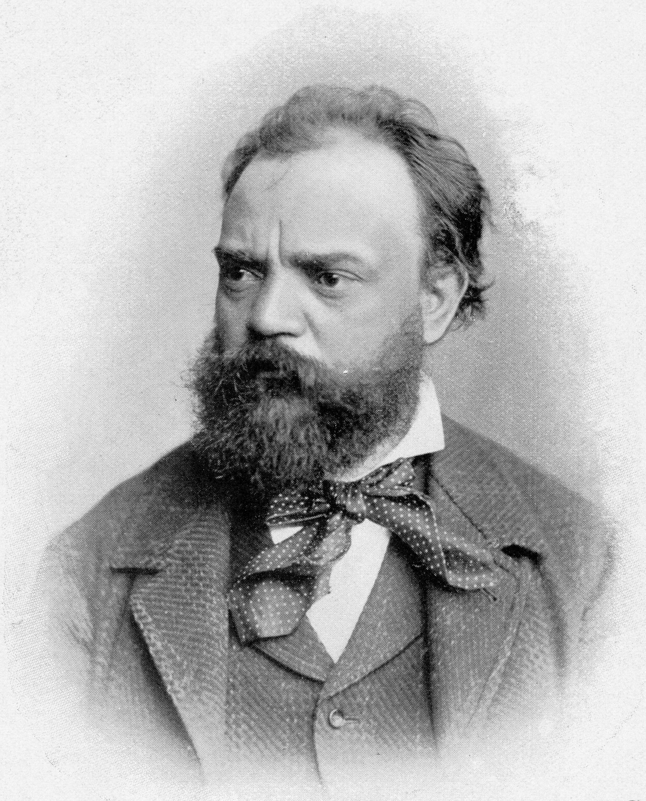

[https://de.wikipedia.org/wiki/Anton%C3%ADn_Dvo%C5%99%C3%A1k#/media/Datei:Dvorak.jpg](https://de.wikipedia.org/wiki/Anton%C3%ADn_Dvo%C5%99%C3%A1k" \l "/media/Datei:Dvorak.jpg) (gemeinfreies Bild)

**Cellokonzert in h-Moll, op. 104 (UA 1896)**

**Gestaltende Annäherung an den 1. Satz, Allegro**

1. PA: Entwickelt beim Hören der beiden Themen zu zweit eine passende Körperhaltung. Haltet die Position im freeze.
2. EA: Notiere Beobachtungen zu den Standbildern der anderen.

|  |  |
| --- | --- |
| **A** |  |
| **B** |  |
| **C** |  |
| **D** |  |
| **E** |  |
| **F** |  |

1. EA: Erfinde den Plot einer Kurzgeschichte mit zwei Hauptfiguren, deren Eigenschaften und Gefühle eine Rolle spielen. Erinnere dich an dein Körpergefühl aus dem Standbild. Jede Figur wird durch eines der musikalischen Themen charakterisiert.

|  |
| --- |
|  |
|  |
|  |
|  |
|  |
|  |
|  |
|  |
|  |
|  |





**Beschreibung / Analyse:**

**Vergleich von musikalischen Merkmalen des Haupt- und Seitenthemas**

1. Beschreibe nun analytisch mit Fachbegriffen die musikalische Gestaltung der beiden Themen.

|  |  |  |
| --- | --- | --- |
| **Beschreibungsmerkmal** | **Hauptthema** | **Seitenthema** |
| **Charakter / Ausdruck** |  |  |
| **Dynamik** |  |  |
| **Rhythmik** |  |  |
| **Artikulation** |  |  |
| **Melodieverlauf** |  |  |
| **Gliederung / Form** |  |  |
| **Tempo** |  |  |